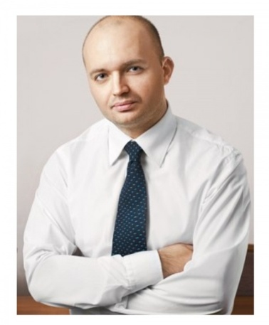
Бевзенко Роман Сергеевич

К.ю.н., партнер юридической фирмы "Пепеляев Групп".
Кандидат юридических наук (защита в 2002г. по специальности "Гражданское право", тема - "Защита добросовестно приобретенного владения в гражданском праве"), доцент.
Опыт преподавания - с 2000 г. читал для студентов очной формы обучения юридического факультета Самарского университета курсы "Правовой режим ценных бумаг", "Договорное право", "Правовой режим недвижимости".
В настоящее время работает на кафедре гражданского права Высшей школы экономики.
С 2006 г. читает лекции на курсах для профессиональных участников рынка ценных бумаг в учебном центре ФСФР на базовом курсе рынка ценных бумаг, курсе серий 1.0 (брокер/дилер) и 5.0 (управление паевыми инвестиционными фондами). Имеет аттестат профессионального участника финансового рынка ФСФР по серии 5.0 (управление ПИФами).
С апреля 2008 г. - лектор школы права "Статут".
Опыт практической юридической работы: в сфере строительного бизнеса (управление реализацией инвестиционно-строительных проектов) - 8 лет; в сфере инвестиций - 2 года (УК ПИФ).
Имеет более 50 опубликованных работ в периодических изданиях по следующим темам: ценные бумаги, правовой режим недвижимости, общая часть обязательственного права, участие в долевом строительстве (опубликованы в журналах Вестник ВАС, Законодательство, Закон, Правоведение), 4 монографии, в том числе одну - в издательстве Статут ("Зачет обязательств"), и две - в издательстве "Юрайт" ("Гражданское право: Актуальные проблемы теории и практики" / под ред. В.А. Белова. М., 2007; Комментарий судебной практики применения части первой Гражданского кодекса РФ / под ред. В.А. Белова; М., 2008).
Преподаваемые курсы: «Актуальные проблемы гражданского права».

